O próprio github já indica meios para realizar a conexão e fornece os comandos conforme o print abaixo:

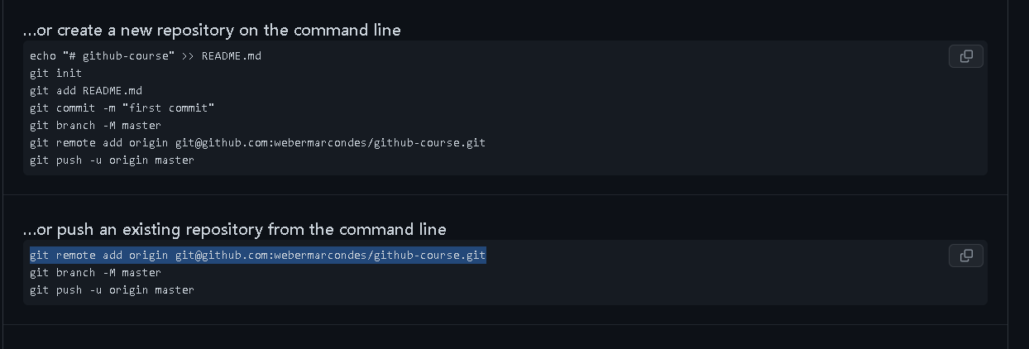

Um dos meios indicados são os do print acima, o primeiro é para casos em que não há o repositório local para se conectar com o remoto e este precisa ser criado, já o segundo é para o caso em que o repositório local já existe e precisamos apenas conectar ele com o remoto.

- Conexão do repositório local com o remoto:

1º comando: git remote add <nome do repositório remoto> <ssh do repositório>

Este comando estabelece a conexão do repositório local com o remoto.

Obs.: como podes ver no print o nome do remoto está como origin que é um padrão, mas pode ser alterado. O ssh do repositório é o endereço do repositório remoto com quem o repositório local ira se conectar.

2º comando: git push -u origin master

O comando acima manda todas as modificações feitas no repositório local ao remoto, o “-u“ é para que nos próximos pushs não seja necessário informar o “origin master”. “origin” é o nome do repositório remoto para qual as modificações feitas nos arquivos da Branch “master” serão enviados.